第９回　データベース接続（SELECT）②

課題９－１．データベース接続

★課題９－１　第1段階（ファイル名：kadai08_1.php）

kadai08_1.phpに条件検索を追加してください。

※**9回目の課題ですが、使用ファイルはkadai08_1.php**です。（条件検索の機能を追加します。）

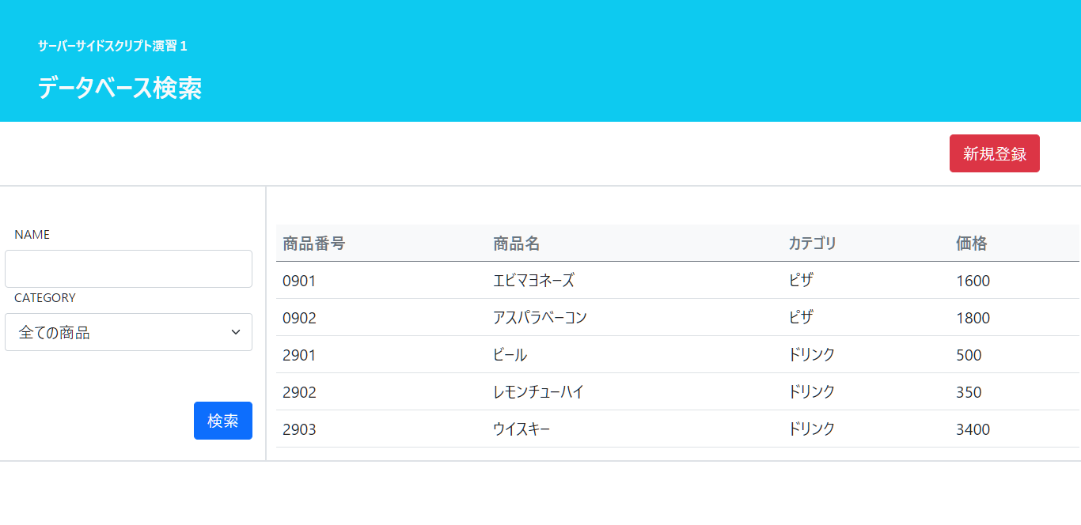

■拡大表示

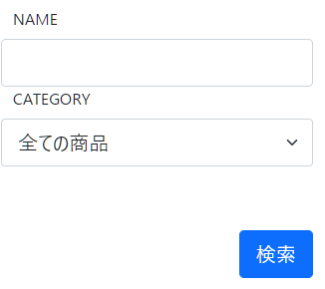「検索」ボタン押下時、NAMEの値とCATEGORYの値によって、条件検索が可能となるようにして下さい。

※仕様の注意点は下記に記載。

**【注意点】**

**・「NAME」「CATEGORY」はGETデータで送信すること**

**・プレースホルダを使用すること**

**・GETデータがない場合でもエラーが出ないこと**

**（全件検索結果が表示されるようにする）**

**・「NAME」は部分一致検索とすること**

**・「CATEGORY」はプルダウンなので、GETで送信される値に注意**

■実行結果

NAME　「マヨ」

CATEGORY　「ピザ」とした場合



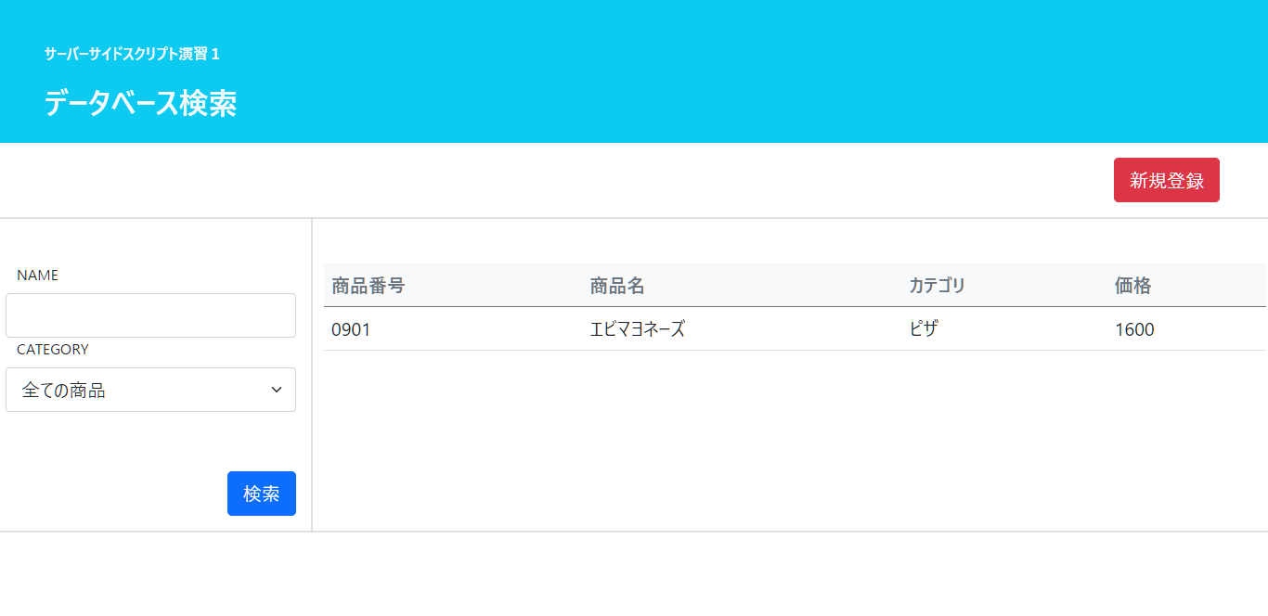

＜＜課題8_1に以下を追加していく＞＞

①　filter_input関数で、入力されたNAMEとCATEGORYの値を取得する。

②　8_1のSQL文の格納の後に、where句を格納する変数を追加する（初期値は、" where 1=1"）

ｗｈｅｒｅの前にスペース入れること。

③　ＮＡＭＥに入力があったら、その内容でＬＩＫＥ検索をするような条件式を、②で作成した変数に追加する（ＡＮＤ条件）

④ＣＡＴＥＧＯＲＹの選択が、ピザかドリンクだった場合は、その条件式を②で作成した変数に追加する（ＡＮＤ条件）

⑤　prepareメソッドの引数を、where句が付加されたSQLに変更する。

⑥　③④で条件式を追加した場合は、bindParamメソッドを実行して、入力された値をSQLに紐づける。（これはSQL実行executeの前に行う）

＊＊＊＊＊＊＊＊＊＊＊＊＊＊ここからは時間があればやってみよう＊＊＊＊＊＊＊＊＊＊＊＊＊

①　NAME、CATEGORYに入力された値が、残っていること。（ドリンクを指定して検索したのであれば、そのままCATEGORY欄はドリンクのままになっていること。）

②　NAMEに％を指定したら、正しく検索されること（2件該当するはず）